Un sanglier s’invite à Chambord
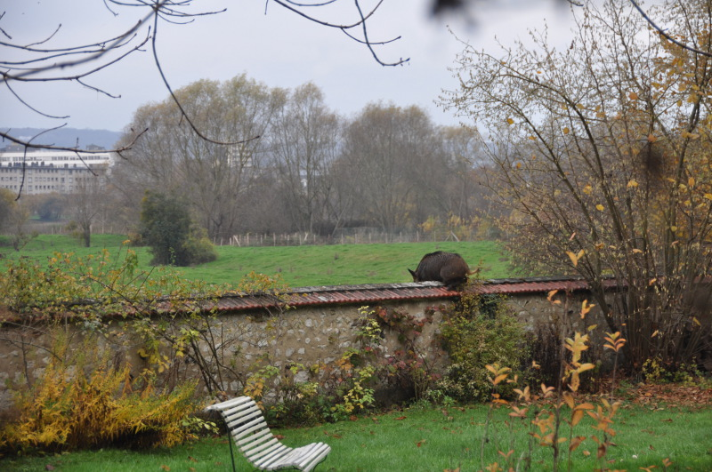

Lundi 1er mars en fin d’après-midi, un sanglier est sorti de la forêt.

Le sanglier est passé de force en pleine foule. Il a bousculé plus d’une cinquantaine de personnes, aucune n’a été blessée gravement. L’animal a aussi fait tomber trois beaux tableaux. Il a monté l’escalier à double révolution. En montant, il a bien glissé à plusieurs reprises…
La sécurité l’a presque rattrapé mais en vain…
Au premier étage, le sanglier a mis la pagaille partout où il est passé. Puis il est arrivé au deuxième étage et la sécurité l’a rattrapé.
Le sanglier était monté à Chambord, attiré par les amas de glands entassés par les jardiniers.

Alexis Fouéré et Thomas Le Dallour, CM1

La grande découverte
Le guide allait fermer le château de Chenonceau à minuit mardi 8 mars 2016. Il tomba dans le Cher et en remontant sur les berges il fit une étrange découverte…
En effet, il aperçut une porte au ras de l’eau. Dans la cachette, il découvrit des œuvres et des objets d’une valeur inestimable.
Les experts sont en train d’estimer leur valeur.

Enzo Clément et Yohann Poilvé

Le tableau a disparu
La reproduction de la Joconde a disparu au Clos Lucé le 24 mars 2015 à 16h58.
Un vigile a aperçu une personne qui s’échappait du château avec l’œuvre en question. La police tente de retrouver cet individu et son complice. La police a en effet retrouvé l’ADN de deux personnes. Un témoin a photographié la plaque d’immatriculation de la voiture. La police s’est rendue sur les lieux où le véhicule a été stationné.
Les agents ont vu les cambrioleurs sortir avec le tableau et ils ont procédé à leur arrestation.
La fameuse reproduction a retrouvé sa place au Clos Lucé.

Gabriel Lecerf et Mathys Romon, CM2

François Ier de retour à Blois
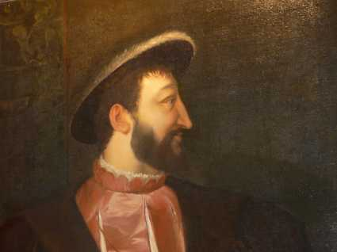
François Ier a retrouvé son lit royal à Blois…
Mardi 24 Mai, à Blois vers 8h30, le gardien du château a trouvé dans le lit royal un homme qui ressemblait étrangement à François Ier. Quand il s’est réveillé, les propriétaires du château lui ont posé quelques questions…
Mr Louis s’est ainsi présenté comme le sosie de François Ier avec le souhait d’occuper le lit royal de son idole !

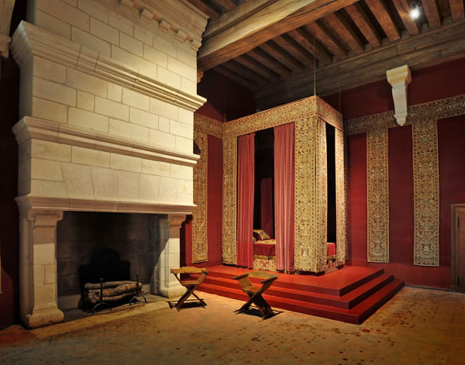

Clémence Guéneron et Laura Ponnelais, CM2

Le vol à Chambord
Le tableau « La Joconde » a été dérobé…
L’heure du vol est de 16h35 précisément. Les gendarmes sont arrivés à Chambord à 16h56. Les enquêtes ont suivi, le lendemain, en milieu de journée, des indices ont été trouvés sur les lieux du vol.
Quelques semaines plus tard, le tableau a été retrouvé dans le coffre d’une voiture. La plaque d’immatriculation avait été enregistrée par les policiers. La journée suivante, le voleur a été retrouvé, puis jugé et mis en prison pour une durée de quatre mois.
Servane Grandcolas, CM1
Delphine Gozillon, CM2

La Joconde a été dérobée au Clos Lucé
Le 20 mars 2016, le tableau de la Joconde a été dérobé. D’après les caméras de surveillance deux brigands malicieux se sont introduits dans le Clos Lucé. Les policiers ont reconnu leur visage.

Ils se prénomment Mr Corneille et Mr Weslai. Les deux voleurs avaient envisagé de vendre l’œuvre pour plusieurs millions.

Quelques semaines plus tard ils reviennent au Clos Lucé pour effacer leurs traces mais le gardien Mr Tartiflette qui entendit du bruit, appela la police qui arriva rapidement. Les policiers se rendirent dans la chambre royale. Ils entendirent du bruit sous le lit, les malfaiteurs se chamaillaient ! ... La police sauta sur le lit et attrapa les brigands : Mr Weslai et Mr Corneille.
Lou de Belair et Perle Royère, CM1

Un visiteur s’endort dans le lit royal

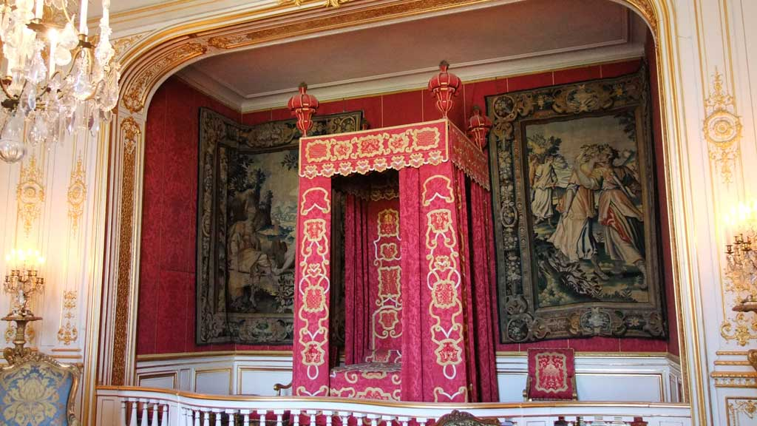

Jeudi 10 mars 2016, un groupe d’amis de 8 personnes visitaient le château de Blois. Les amis voulurent se disperser en deux groupes. Ils se dirigèrent vers les salles des expositions sauf l’un des visiteurs parti vers les salles royales.
Après avoir visité deux chambres royales dix minutes plus tard, il s’aperçut que ses amis n’étaient plus là. Il chercha dans toutes les chambres, retourna en arrière puis se reposa parce qu’il avait mal aux jambes. Il s’endormit… puis se réveilla à côté de ses amis avec un médecin car il avait fait un malaise.

Mathys Hennote, Yanis Bailleul Dupuis, CM2

La grande inondation à Vernou-sur-Brenne

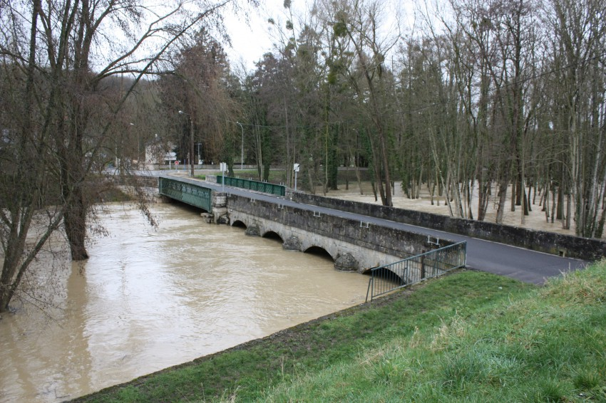
Ce jeudi 10 mars à 14h47 à Vernou-sur-Brenne, il pleut beaucoup. Des rivières se forment sur les routes et à 15h30 c’est l’inondation sur la commune.
L’eau est entrée à l’Hôtel Noble. Les enfants de l’école Sainte-Anne d’Evran présents ce jour-là, étaient en train de déjeuner. Les maîtresses les conduisirent aux 1er et 2ème étages et leur demandèrent de regagner leurs chambres calmement.
Le confinement a duré 4h30, le temps dont les pompiers ont eu besoin pour tout remettre en état.

Yvonnick Ferron et Nathanaël Desaize, CM2

Un sanglier s’invite à Chambord
Nous sommes à Chambord dans le département du Loire-et-Cher (41). Il est 13h30 quand l’incident s’est produit.
Les classes de l’école Sainte-Anne d’Evran en Bretagne (22) étaient présentes en visite libre. Clément, élève de CM1 et ses camarades sont entrés dans le château de Chambord à 13h15. Ils ont monté l’escalier à double révolution, ont vu le plafond à salamandres crachant des flammes. Clément entendit alors un drôle de bruit…Curieux, les élèves montèrent au deuxième étage et virent un sanglier en train de manger les fleurs de François Ier ! Toute la classe prit peur en voyant l’animal. Les maîtresses poussèrent un grand cri. Le sanglier sursauta en entendant ce bruit assourdissant. Il partir au rez-de-chaussée et sortit par la porte principale.
Les dégâts ne sont pas nombreux ! Juste prévoir un nouveau bouquet pour égayer la chambre royale !
Clément Dorel et Maxence Michel, CM1
La Joconde a disparu
Guillaume et Paul arrivent de Marseille en bus le mardi 8 mars 2015 pendant la nuit vers 02h15.
Les frères ont pénétré dans le château de Chambord, marchant à pattes de velours…pour voler La Joconde.
Le lendemain matin, le propriétaire s’aperçut que le tableau avait disparu. Il appela la gendarmerie pour les prévenir. La gendarmerie fit des recherches pendant une journée.
Le jeudi 10 mars 2015, la gendarmerie retrouva le sac contenant l’œuvre.
Le tableau a été rendu à Chambord.
Eline Lemesle, CM1
Cybellia Gombert, CM2

Une nuit à Chambord
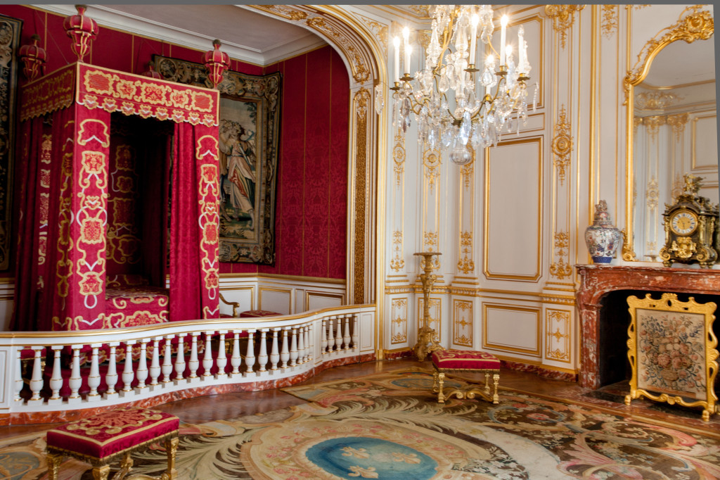
Une personne se perd au château et y passe la nuit…
C’était un jeudi matin le 17 septembre, Mr Roger, un guide accompagnait un groupe de touristes parisiens lorsqu’il ouvrit la porte de la chambre du roi et découvrit avec stupéfaction une personne près de la cheminée.
Celle-ci était un homme brun de grande taille, des yeux clairs, de beaux vêtements de couleur vive… Mr Roger lui demanda comment il était entré et ce qu’il faisait là..
La personne qui s’était endormie était un passionné d’histoire et s‘appelait Mr Hervé.
Mr Hervé retourna chez lui, secrètement heureux de cette nuit passée au château…
Lynda Chauvin, Laura Incrédule, CM2

Exposition photos classe découverte des 9-10-11 mars 2016

Visite des châteaux du Clos Lucé, de Blois, de Chambord.
Découverte de Chenonceau en gabare
Ecriture d’articles de faits divers (inventés…)
par les élèves de CM1-CM2.

Thème : les lieux visités lors de la classe découverte
des 9-10-11 mars 2016

